  - Mogelijkheid om inkoopprijs aan te passen bij inkooporder.

  - In voorraadbeheer – inkooporder: hierna selecteer je de juiste filters en kun je het bedrag dat bij inkoopprijs staat veranderen door het bestaande bedrag te selecteren en deze te wijzigen.

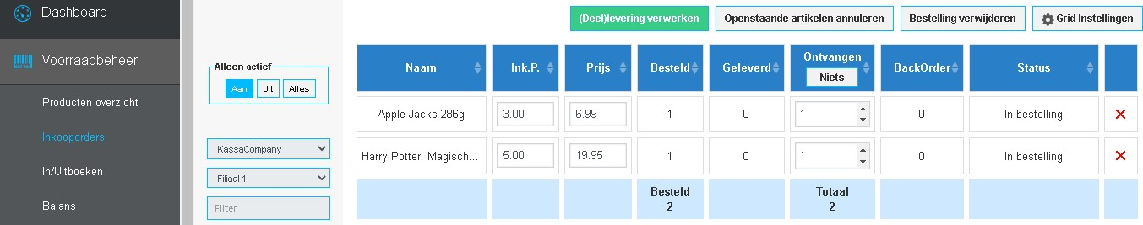

  - Korting per product en per order.

  - In voorraadbeheer – inkooporders: hierna selecteer je de juiste filters en kun je, of een korting toevoegen aan een product per order, of je kunt een korting dat er al staat verwijderen of wijzigen.

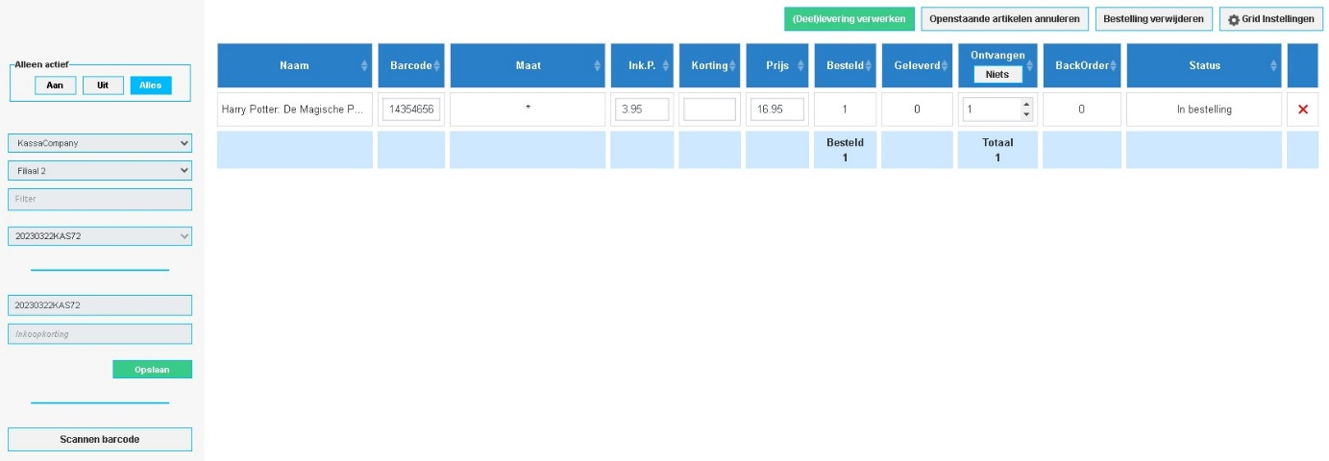

  - PDF met klant bestellingen(per klant)

  - In de kassa sla je het product aan, daarna koppel je deze aan een klant door op klant icoontje te klikken en vervolgens de klant aan wie u het wilt toevoegen selecteren, daarna gaat u naar bestelling verwerken 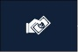 en klikt u links boven op bestelling en op verwerken. ( U kunt hier ook nog een deel betaling doen van het totale bedrag).

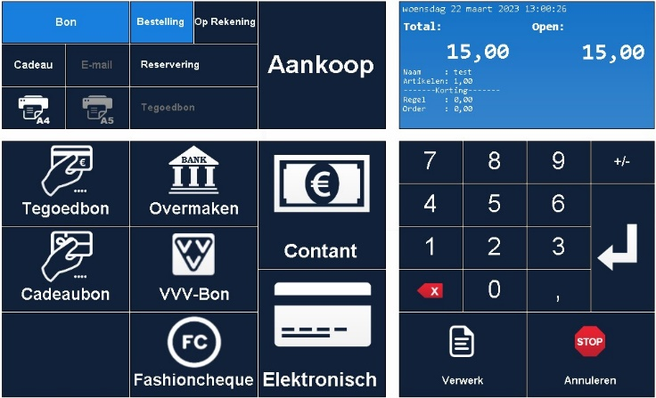

  - Als u dit hebt gedaan gaat u in de backoffice naar voorraadbeheer – bijbestellen - nieuwe bestelling en selecteert u de filters en klikt op maak. Dan ziet u in de producten lijst het winkelwagen icoontje, producten in bestelling staan boven aan (deze herkent u door de rode uitroepteken er achter) klik op de uitroepteken.
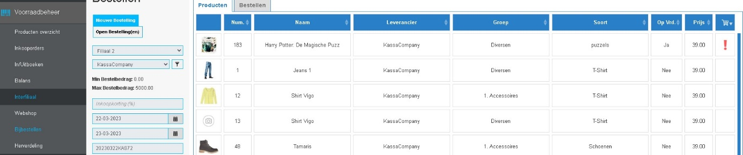

  - En kies in aantallen de aantal in gereserveerd, klik vervolgens op toevoegen.

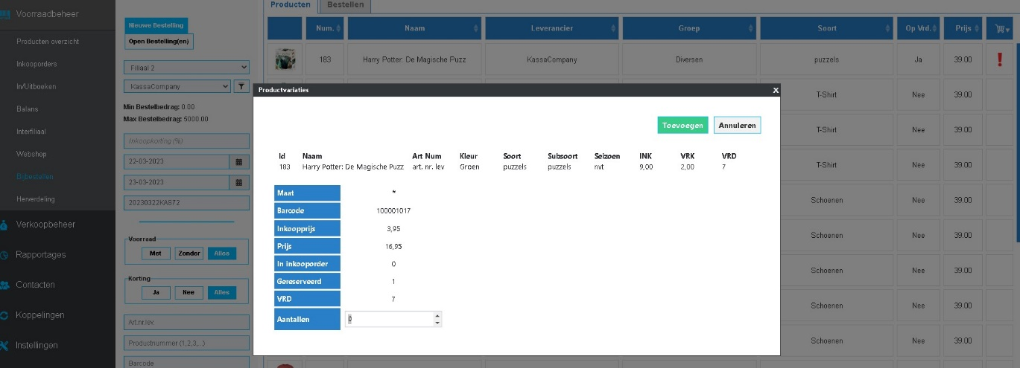

  - Vervolgens gaat u naar het kopje bestellen en controleert u het aantal dat in bestelling staat. Klik op order plaatsten en vervolgens op ja.

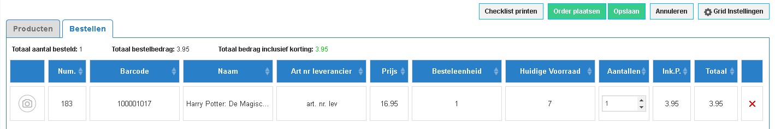

  - Hierna gaat u in voorraadbeheer naar inkoop orders en selecteert u de juiste filters, hier klikt u op levering verwerken en dan klikt u op ja dan word er automatisch een package slip in pdf gedownload en is de levering verwerkt.

  - Hierna klik je op de kassa op esc en dan op openstaande bonnen en klik je op het kolom kopje bestellingen. Hier selecteer je de juiste klant en product, je kunt de bon zien door op toon details te klikken en vervolgens onderin op open bon. Hier kan je de bon verwerken.

  - Mogelijkheid om labels te printen op basis van soort

  - Ga naar voorraadbeheer - producten overzicht en selecteer in het kopje filter de gewenste filter, klik hierna op genereer labels. Hierna heeft u de opties voor welke filiaal u dit wilt indien u er meerdere heeft en of u schaplabels of voorraadlabels wilt.

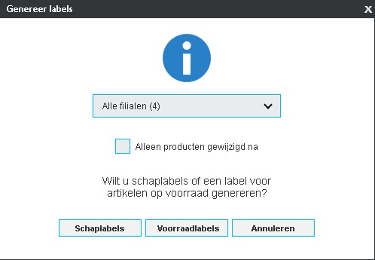
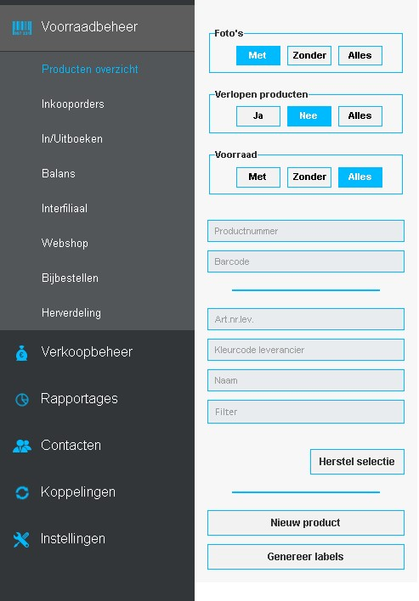

  - Mogelijkheid om barcode aan te passen bij inkooporder.

  - In voorraadbeheer – inkooporders: vervolgens selecteer je de filters, je kunt dan in de barcode kolom bij het product aanpassen en daarna op levering verwerken te klikken.

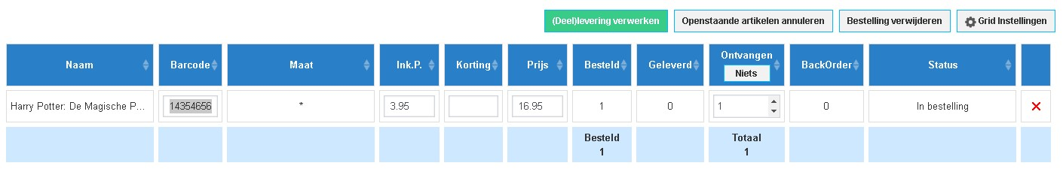

  - Mogelijkheid om binnenkomende producten te scannen.

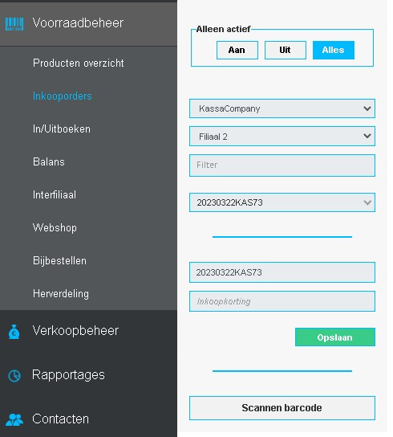

  - Mogelijkheid om verkoopprijs aan te passen bij inkooporder.

  - In voorraadbeheer – inkooporders: selecteer je de juiste filters, hierna kun je bij de product waarvan u de verkoopprijs wilt veranderen, veranderen door het bedrag te wijzigen en vervolgens de levering verwerken.

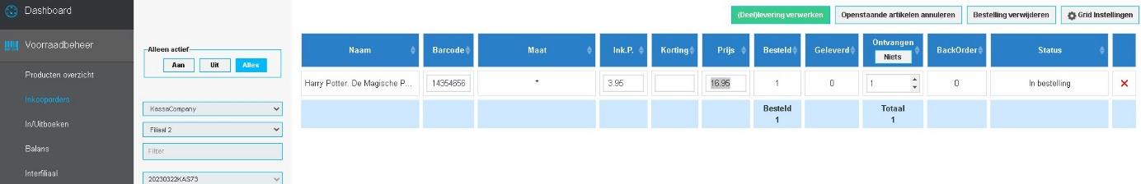

  - Mogelijkheid om artikel te verwijderen van inkooporder, ook als er al producten zijn ingeboekt via een inkooporder.

  - In voorraadbeheer – inkooporders: selecteer je de juiste filters, hierna kun in het overzicht achter je product een rood kruisje zien, hiermee kun je het artikel verwijderen ondanks dat het product al is ingeboekt via een inkooporder.

  - Mogelijkheid om naam van inkooporder aan te passen.

  - In het vijfde filter blokje kun je de naam van de inkooporder aanpassen door er op te klikken, de bestaande naam te wissen en nieuwe naam te typen.

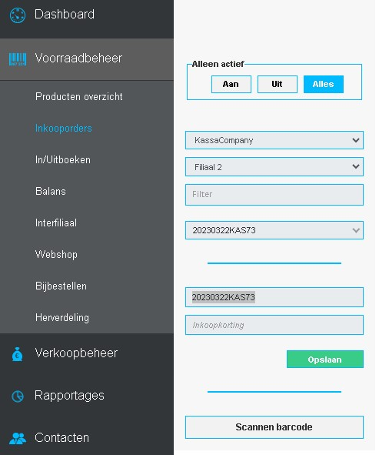

  - Mogelijkheid om meerdere inkooporders van hetzelfde leverancier te openen.

  - In voorraadbeheer – inkooporders: selecteer je de juiste filters, hier kun je in het order filter 1 of meerdere inkooporders selecteren na een leverancier.

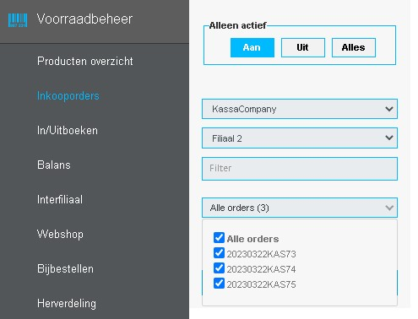
- Extra filter opties.

  - In voorraadbeheer – inkooporders selecteer je de juiste filters, hier kun je in het filter balkje meerdere filters aan klikken zoals bijvoorbeeld, merk, seizoen, groep, soort , etc.

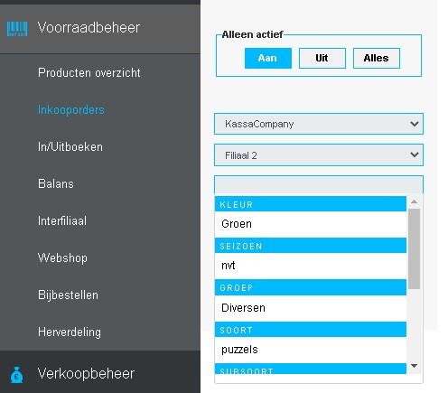
  - Verwachte bezorgdatum zichtbaar als veld bij inkooporder.

  - In voorraadbeheer – inkooporders selecteer de juiste filters hier kun je in de grid instellingen de bezorgperiode aanzetten, hierdoor kun je de bezorgperiode zien.

  - Mogelijkheid om te gaan sorteren op alle velden.

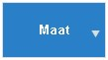
  - In voorraadbeheer – inkooporders hierna kun je nadat je de filters heb geselecteerd, kun je door op de kolom te klikken kunnen je sorteren op bij voorbeeld aantallen en bedragen of maten van laag naar hoog en andersom.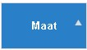

- Extra velden bij grid setting bij bestellen tabblad bij bijbestellen.
- In voorraadbeheer – bijbestellen: nadat je de filters hebt geselecteerd en je gaat naar het kolomkopje bestellenen je klikt op de grid instellingen kun je filters aan en uit zetten naar keuze.

